Муниципальное учреждение дополнительного образования
«ПРИОЗЕРСКАЯ ДЕТСКАЯ ШКОЛА ИСКУССТВ»



СЦЕНАРИЙ

КОНЦЕРТ-БЕСЕДА ПО ПРОЕКТУ
«В РИТМЕ ТАНЦА-МУЗЫКА ДУШИ»
НА ТЕМУ:
«МОЙ ДРУГ – АККОРДЕОН».

преподаватель по классу аккордеона
Уймёнова В.М.

2018 год
г. Приозерск.
«Мой друг –АККОРДЕОН»
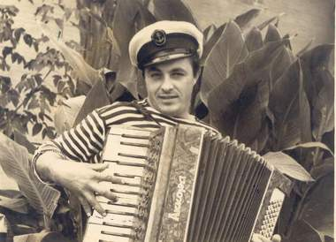

Чтоб каторгой работа не казалась,
Всегда должна отдушина в ней быть,
Чтоб с тела и души снимать усталость,
И чтоб хотел и мог ты дальше жить.

Чем извлекать рутинности проказу? –
У каждого есть собственный резон.
Моя душа оттаивает сразу,
Лишь только запоёт АККОРДЕОН!

Ему в душе всегда открыта дверца,
И ожиданьем радостным томим,
Я по нему сверяю ритмы сердца –
Мы вместе веселимся и грусти».

Александр Стригунов

Ведущая: Валентина Уймёнова.
Исполнители: учащиеся народного отделения – Редзько Иван, Маеровская Олеся, Сошнева Софья и Ларцева Екатерина.
Цели и задачи мероприятия:
познакомить слушателей с различными жанрами музыкального искусства, популяризацией ансамблевого музицирования.

- Добрый день, дорогие слушатели! Перед началом нашего концерта я бы хотела попросить вас отключить средства мобильной связи.

- Спасибо.

- Сегодня наши юные музыканты будут исполнять произведения разных композиторов, музыка которых, я надеюсь, вам понравится. В основном это дети, успехами которых гордится наша школа. Они стараются и успешно учатся, активно участвуют в концертной деятельности, в конкурсах различных уровней, (но в основном в Международных), и всегда, возвращаясь с победой, продолжают усиленно трудиться, не останавливаясь на достигнутом.

- Все инструменты удивительны по-своему: у каждого – свой неповторимый тембр (окраска звука), свои привлекательные особенности. Но, пожалуй, ни один из них не может сравниться с аккордеоном: и по широте, разнообразию возможностей и по тому, как универсально он используется.

- Наш концерт мне хотелось бы начать ещё одним четверостишьем о музыке:

Союз прекрасный – музыка и дети!
Какое счастье слышать голоса,
Которых нет чудеснее на свете,
И видеть детские любимые глаза!

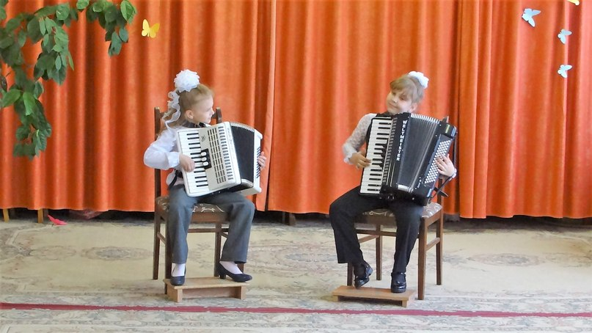

- Итак, выступает ансамбль (дуэт) в составе: Сошневой Софьи и Ларцевой Екатерины. Они исполнят русскую народную песню «Во саду ли, в огороде».

- Ребята, а кто знает, что означает слово «Дуэт»?

(произносятся разные версии)

- Объясняю, это, когда играют вместе сразу два исполнителя.
Запомнили? Прекрасно! А как вы думаете: кто сочиняет народную музыку? Я уже вам это слово подсказала.

- Правильно – НАРОД. Молодцы!

(на сцену выходят Соня и Катя)

Аплодисменты…

- Дети, а вы любите танцевать?

ОТВЕТ: ДА!

- А какие вы танцы знаете? Прошу не выкрикивать из зала, а если знаете ответ - поднимать руку, как на уроках в школе.

(дети перечисляют название танцев)

- А вы слышали о танце ТАНГО?

ОТВЕТ: ДА!

- Дополняю: это парный танец, который любят танцевать ваши мамы, папы, бабушки и дедушки. Музыка его очень разнообразна. Танго популярно во всём мире! По характеру оно очень темпераментное и в то же время бывает загадочным – с нежными нотками танец. Танго – это всегда импровизация, его танцуют парами (партнёр в танго - ведёт, а партнёрша - следует).

- Послушаем в исполнении Сошневой Сони «Бабушкино танго».
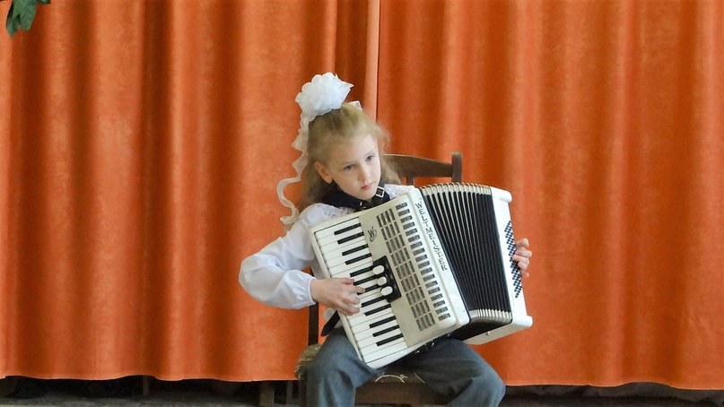

Соня самая маленькая исполнительница, ей всего 8 лет, но она успела дважды стать лауреатом Международных конкурсов в этом году.

- Слушаем очень красивую музыку…

- Спасибо, Сонечка!

- А теперь поговорим о другой танцевальной музыке – ВАЛЬСЕ.
Вальс – это один из самых распространённых бальных танцев. При звуках этого танца хочется кружиться и кружиться без остановки!!! Вальс – самый известный, изящный, красивый и
«О вальсе сказано не мало,
Он в песнях и стихах воспет.
И сколько танцев не бывало,
А лучше вальса, право - НЕТ»!
Вальс считается КОРОЛЁМ музыки. Вальс – это лёгкость, изящество, очарование.
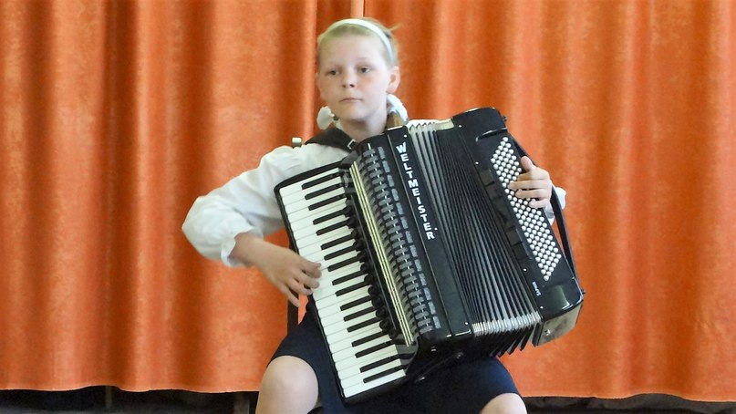

- А сейчас Маеровская Олеся сыграет вам вальс, который называется «Безразличие». Олеся – Лауреат многих Всероссийских и Международных конкурсов. Активная участница в концертной деятельности.

(звучит музыка)

- Спасибо, Олеся. Аплодисменты!!!

- Наш концерт продолжает ещё один участник - Редзько Иван!

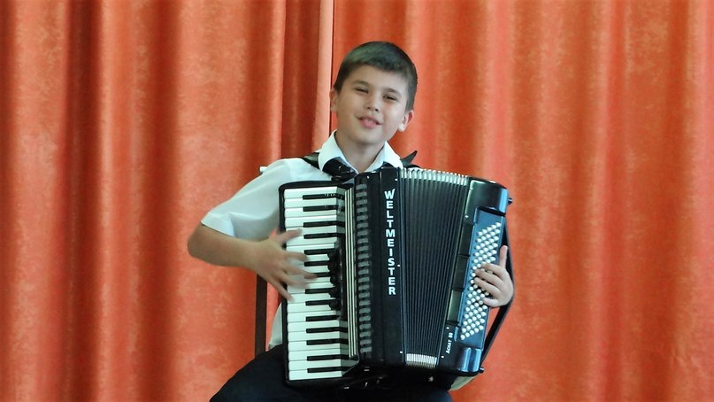

Он исполнит сразу три музыкальных произведения: Русскую народную песню «Весёлые гуси», «Ретро-автомобиль» и «На карнавале». Первая пьеса всем вам хорошо знакома с детского сада, я так думаю.
Сначала посмотрим мультфильм «Два весёлых гуся» в вокальном исполнении героев, а потом послушаем в инструментальном изложении.

- Музыка первой и последней части - очень забавная и весёлая, а средняя – печальная и грустная (там, где бабуся плачет о пропавших гусях).
Оба характера Ванечка в своём исполнении постарается передать с помощью движения рук, мимики лица, звуковых эффектов и своей артистичности. Он очень харизматичный мальчик. Сейчас вы в этом - убедитесь! Слушаем музыкальное сочинение про гусей.

(Звучат бурные аплодисменты)!

- Послушайте теперь историю второй пьесы «Ретро-автомобиль», придуманную самим Иваном:
«Однажды из автосалона выехал автомобиль поразительной красоты. С гордо поднятой головой просигналил и не спеша поехал дальше. На его пути внезапно появлялись люди, нарушавшие правила дорожного движения. Автомобиль злился, боясь попасть в дорожную аварию и сердито сигналил. А затем, в том же темпе продолжал свой путь. Успокоился и вздохнул он облегчённо только тогда, когда доехал до конечной остановки».
Итак, «Ретро-автомобиль».

- Дети вы заметили, как умело Ванечка показал разнообразие характеров в шествии автомобиля и удивительную музыкальность? Всем понравилось его исполнение?

ОТВЕТ: ДА-А-А!!!

(снова громкие аплодисменты, слова «Браво-Браво!!!»)

- Я очень рада!

- А сейчас, напоминаю, прозвучит ещё один музыкальный номер, который называется «На карнавале».
Хочу заметить, что «КАРНАВАЛ» - это народный праздник в странах Западной Европы, сопровождающийся маскировкой и мимическими играми,(у нас- это праздник русской масленицы).
КАРНАВАЛ – является днём невообразимых перевоплощений и устраивается он во всех странах. Однако, в каждой стране он имеет свою собственную историю и неповторимый стиль.
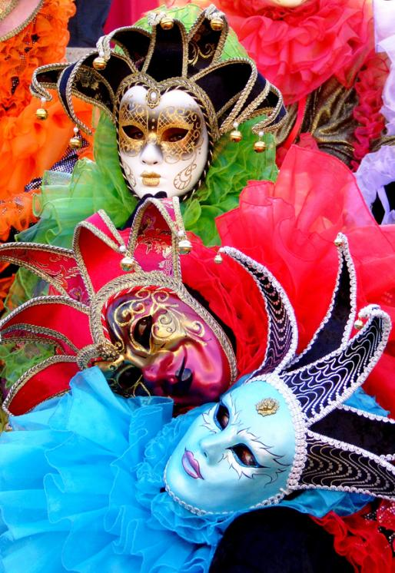
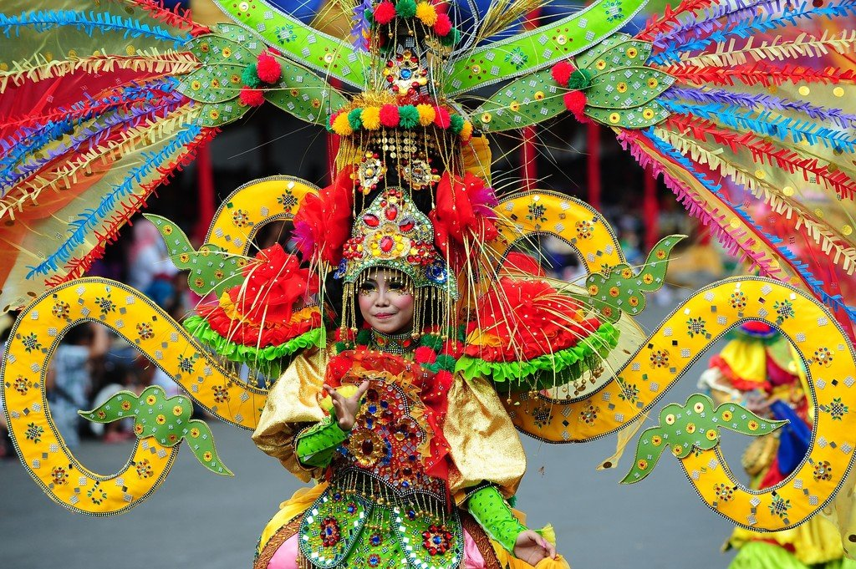

(зал внимательно слушает музыку- завороженными глазами, ритмично притоптывая).
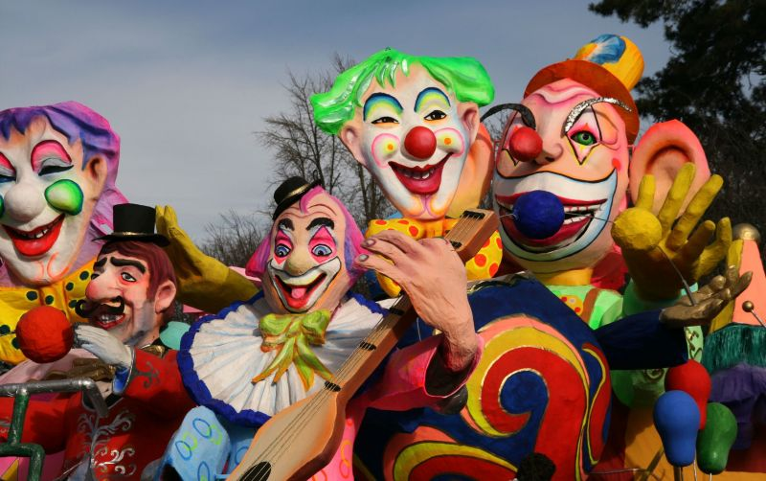
- Спасибо, Иван!

- Редзько Ваня - тоже Лауреат многих Международных конкурсов, обладатель Гран-При, стипендиат года, активный участник в концертной деятельности.

- Вот и подошла наша встреча к концу. В заключении концертной программы прозвучит дуэт в составе Маеровской Олеси и Редзько Ивана - русская народная песня «Саратовские переборы»!

(Снова громкие и прощальные аплодисменты).



Мы благодарим вас за внимание: умение слышать, слушать и воспринимать музыку, а также за воодушевление на ваших лицах и долгие бурные аплодисменты нашим юным музыкантам!

- ДО НОВЫХ ВСТРЕЧ!!!

(На сцену выходят все участники концерта для общей фотографии на память).

Концерт-беседу для детей летних лагерей провела преподаватель по классу аккордеона УЙМЁНОВА ВАЛЕНТИНА МИХАЙЛОВНА.

28.06.2018 г.

